

**VICERECTORIA ACADEMICA DIRECCION DE DESARROLLO ACADEMICO**

**FACULTAD DE INFORMÁTICA Y CIENCIAS APLICADAS**

**Asignatura:** PROGRAMACIÓN II

**Docente:** RENE ALBERTO CASTRO VELASQUEZ

**Tema:** AVANCE FINAL DEL PROYECTO

**Evaluación:** No.5

**Sección:** 01

**Ciclo:** 01 – 2023

|  |  |  |  |
| --- | --- | --- | --- |
| **Nª** | **Integrantes** | **Carnet** | **% Trabajo** |
| 1 | LARA ALVARADO, SALVADOR ENRIQUE | 25-3980-2020 | 100% |
| 2 | MARTINEZ DUBON, DANNY ALBERTO | 27-0209-2022 | 100% |
| 3 | PEREZ MEJIA, MARIO DUBAN | 17-2709-2020 | 100% |
| 4 | SANCHEZ GARCIA, FERNANDO ALBERTO | 17-0503-2017 | 100% |

**Equipo # 5 San Salvador, 28 de Mayo de 2023.**

INTRODUCCIÓN

Se implementará un proyecto web form asp.net con entorno MCV para la escuela San Martin (ESM) para llevar un mejor manejo de la información. El tema del proyecto surge a cabo del mal manejo de la información limitada y se quiere mejorar el manejo y gestión de la información, sin embargo, también se quiere conseguir la mejor accesibilidad de información de notas y otras acciones para los estudiantes de la escuela San Martin (ESM). El director de dicha escuela nos planteó la creación de la página web y mejorar sus servicios para que sean de mayor facilidad. Con este proyecto queremos ayudar no solo a esta institución sino a muchos alumnos por el problema de manejar la información adecuadamente, así se les facilitará tanto el ingreso de notas y saber la cantidad de aprobados y reprobados cómo saber el registro de los profesores y la o las asignaturas que imparte.

OBJETIVOS.

Objetivo General:

Desarrollar un aplicativo web para el manejo de historial de notas de los estudiantes de la escuela San Martin (ESM)

Objetivo Específico:

* Considerar quienes tendrán acceso a la plataforma como información del estudiante.
* Registro y unificación en la plataforma web de cada uno de los estudiantes del área académica
* Ofrecer a los padres de familia manuales sobre el funcionamiento del aplicativo web, esto con el fin de estimularlos al uso del mismo para que puedan hacer el respectivo seguimiento.

**PLANIFICACIÓN DE LA RECOLECCIÓN DE REQUERIMIENTOS.**

Actualmente la escuela San Martin (ESM) no cuenta con un sistema web integrado de notas, donde se pueda registrar y consultar aspectos tanto de la vida académica como información del estudiante. Dicha falencia impacta considerablemente a la comunidad educativa como docentes, padres de familia y estudiantes, ya que no pueden tener acceso en tiempo real a la información, lo cual permitiría hacer un seguimiento más detallado y exacto acerca de la vida estudiantil del alumno.

Dicha falencia anteriormente reportada, se evidencio en repetidas visitas a la escuela donde los docentes comentaban que no se encuentra la información centralizada de los estudiantes para tener un control más personalizado de cada uno de ellos y con base a esto de ser necesario contactar a los acudientes para reportar dicha situación. De igual forma en dichas visitas, algunos padres de familia reportaron que no tenían un conocimiento frecuente del rendimiento y comportamiento de su hijo, sino hasta el momento de la entrega de boletines.

Técnicas para la recopilación de requisitos

Si bien el proceso básico de recopilación de requisitos implica pedir la opinión de las partes interesadas, a veces no saben realmente qué es lo mejor para una aplicación web. En esos casos, es nuestra responsabilidad es recopilar la información necesaria para definir correctamente los requisitos de tu proyecto.

DIAGNÓSTICO DE LA SITUACIÓN ACTUAL

Se diagnosticó la situación actual de los docentes en cuanto a la necesidad de un software educativo y se encontró que estos mostraron aceptación por el uso de nuevas tecnologías. Se evidencio que las metodologías tradicionales de enseñanza ya no les son útiles para de la asignatura Dibujo técnico.

DESCRIPCIÓN DE LA PROPUESTA DE SOLUCIÓN

En este documento se presenta la metodología para desarrollar un software educativo que sirva como una herramienta de apoyo para alumnos, profesores y padres de familia, en el aprendizaje del estudiante. Actualmente la escuela San Martin (ESM) no cuenta con un sistema web integrado de notas, donde se pueda registrar y consultar aspectos tanto de la vida académica como información del estudiante. Dicha falencia impacta considerablemente a la comunidad educativa como docentes, padres de familia y estudiantes, ya que no pueden tener acceso en tiempo real a la información, lo cual permitiría hacer un seguimiento más detallado y exacto acerca de la vida estudiantil del alumno.

Dicha falencia anteriormente reportada, se evidencio en repetidas visitas a la escuela donde los docentes comentaban que no se encuentra la información centralizada de los estudiantes para tener un control más personalizado de cada uno de ellos y con base a esto de ser necesario contactar a los acudientes para reportar dicha situación. De igual forma en dichas visitas, algunos padres de familia reportaron que no tenían un conocimiento frecuente del rendimiento y comportamiento de su hijo, sino hasta el momento de la entrega de boletines.

IDENTIFICAR Y DESCRIBIR LOS REQUERIMIENTOS FUNCIONALES Y NO FUNCIONALES LA APLICACIÓN.

* Funcionales:

• Que los estudiantes y docentes tengan un acceso sin problemas a la plataforma.

• Tener buen acceso a internet.

• El personal académico podrá subir información, reuniones educativas, consultas de notas etc.

* No Funcionales:

• Posiblemente respectivos mantenimientos, donde no estará habilitado el sistema para el personal educativo.

• Pagos de aranceles no habilitados.

* 1. DISEÑO DE INSTRUMENTOS DE RECOLECCIÓN DE INFORMACIÓN.
  2. El propósito de este proyecto es mejorar la capacidad del equipo de evaluación en la creación de instrumentos de recolección de datos y en la recolección misma de los datos.
  3. Encuesta:

1. ¿Crees que los elementos multimedia utilizados en esta página web facilitan el proceso de enseñanza-aprendizaje de los contenidos?

Muy de acuerdo.

De acuerdo.

Indiferente.

En desacuerdo.

1. ¿En qué medida consideras bueno para la escuela el implementar una aplicación web?

Muy bueno.

Bueno.

Regular.

Malo.

Muy malo.

1. ¿Crees que el uso de la página web puede ayudar a llevar un mejor control de notas al profesor/a?

Sí.

No.

1. ¿En qué medida consideras que la utilización de los contenidos de la página web

faciliten el proceso de información?

Muy de acuerdo.

De acuerdo.

Indiferente.

En desacuerdo.

Muy en desacuerdo.

1. ¿Considera que el utilizar una plataforma para ingresar notas es peligroso?

Si.

No.

De pende de los accesos.

SEGUNDA APROXIMACIÓN DE LA ARQUITECTURA DE LA APLICACIÓN: DISEÑO DE PANTALLAS, VALIDACIÓN DE CREDENCIALES, ACTIVIDADES DE CADA PANTALLA Y DESCRIPCIÓN DE CADA UNA DE ELLAS, POSIBLES EVENTOS DE LOS CONTROLES.

Inicio de sesión, con CSS modificado para mayor estética:

Validación de datos, con menús para acceder a la diferente información de la base de datos

Acceso a la información de la tabla alumnos:

Denegación de acceso a la información de profesores para usuarios, sin permisos de administración:

Proceso almacenado

CREATE PROCEDURE sp_login

@correo VARCHAR(50),

@contrasena VARCHAR(50)

AS

BEGIN

SELECT id, nombre, tipo

FROM usuarios

WHERE correo = @correo AND contraseña = @contrasena

END

INSERT INTO usuarios (nombre, correo, contraseña, tipo)

VALUES ('Juan Pérez', 'juan@example.com', '123456', 'usuario');

SELECT * FROM usuarios

DISEÑO DE LA BASE DE DATOS.

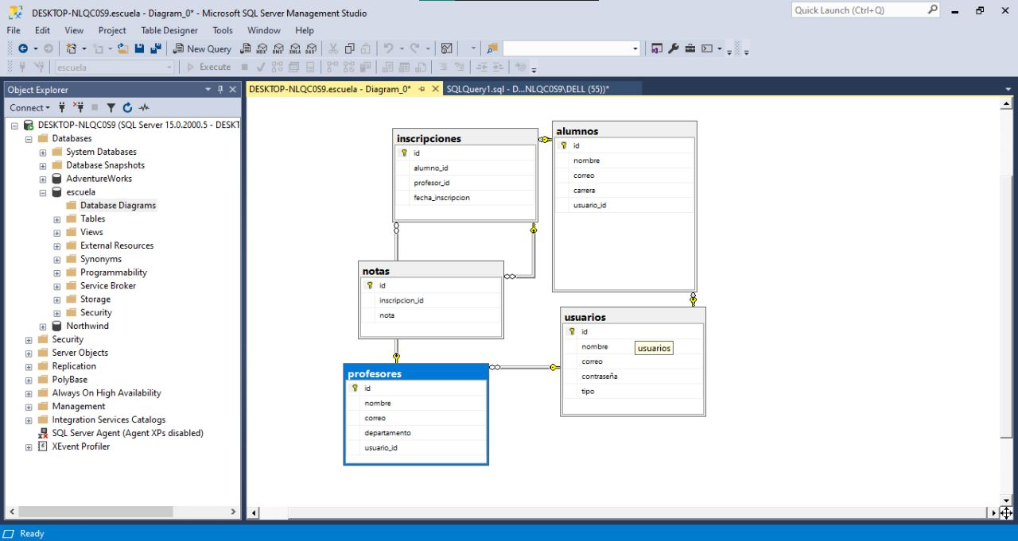Diagrama de la base de datos.

CREACIÓN DE TABLAS

-- Crear la base de datos

CREATE DATABASE escuela;

-- Seleccionar la base de datos

USE escuela;

-- Crear la tabla de usuarios

CREATE TABLE usuarios (

id INT NOT NULL IDENTITY(1,1),

nombre VARCHAR(50) NOT NULL,

correo VARCHAR(50) NOT NULL,

contrase�a VARCHAR(50) NOT NULL,

tipo VARCHAR(50) NOT NULL CHECK (tipo IN ('admin', 'usuario')),

PRIMARY KEY (id)

);

-- Agregar una columna de usuario_id a las tablas de alumnos y profesores

ALTER TABLE alumnos ADD usuario_id INT;

ALTER TABLE profesores ADD usuario_id INT;

-- Agregar una clave for�nea a la columna usuario_id en las tablas de alumnos y profesores

ALTER TABLE alumnos ADD FOREIGN KEY (usuario_id) REFERENCES usuarios(id);

ALTER TABLE profesores ADD FOREIGN KEY (usuario_id) REFERENCES usuarios(id);

-- Crear la tabla de alumnos

CREATE TABLE alumnos (

id INT NOT NULL IDENTITY(1,1),

nombre VARCHAR(50) NOT NULL,

correo VARCHAR(50) NOT NULL,

carrera VARCHAR(50) NOT NULL,

PRIMARY KEY (id)

);

-- Crear la tabla de profesores

CREATE TABLE profesores (

id INT NOT NULL IDENTITY(1,1),

nombre VARCHAR(50) NOT NULL,

correo VARCHAR(50) NOT NULL,

departamento VARCHAR(50) NOT NULL,

PRIMARY KEY (id)

);

-- Crear la tabla de inscripciones

CREATE TABLE inscripciones (

id INT NOT NULL IDENTITY(1,1),

alumno_id INT NOT NULL,

profesor_id INT NOT NULL,

fecha_inscripcion DATE NOT NULL,

PRIMARY KEY (id),

FOREIGN KEY (alumno_id) REFERENCES alumnos(id),

FOREIGN KEY (profesor_id) REFERENCES profesores(id)

);

-- Crear la tabla de notas

CREATE TABLE notas (

id INT NOT NULL IDENTITY(1,1),

inscripcion_id INT NOT NULL,

nota FLOAT NOT NULL,

PRIMARY KEY (id),

FOREIGN KEY (inscripcion_id) REFERENCES inscripciones(id)

);

CREATE PROCEDURE sp_login

@correo VARCHAR(50),

@contrasena VARCHAR(50)

AS

BEGIN

SELECT id, nombre, tipo

FROM usuarios

WHERE correo = @correo AND contrasena = @contrasena

END

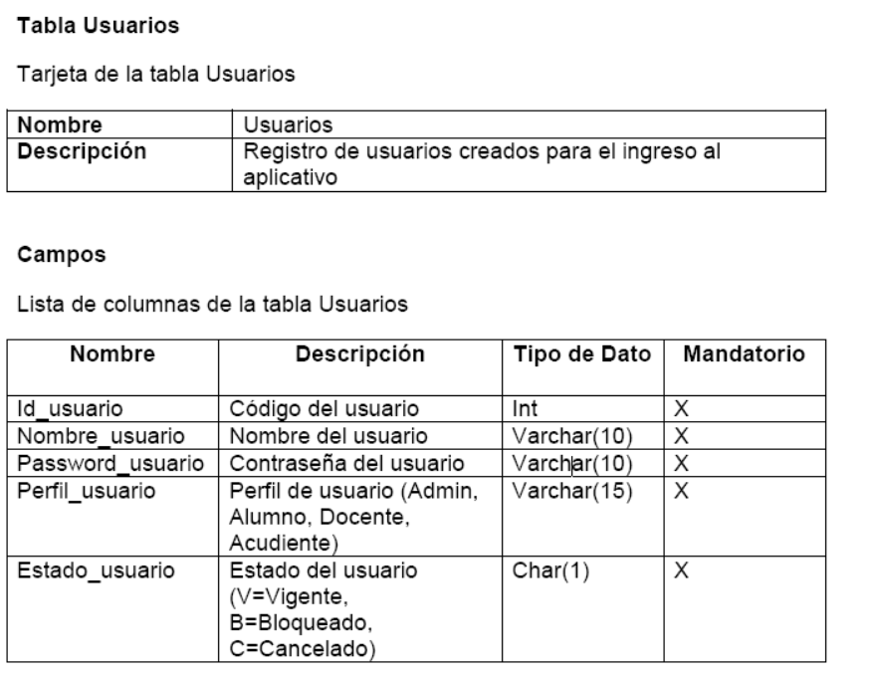Diccionario de datos.

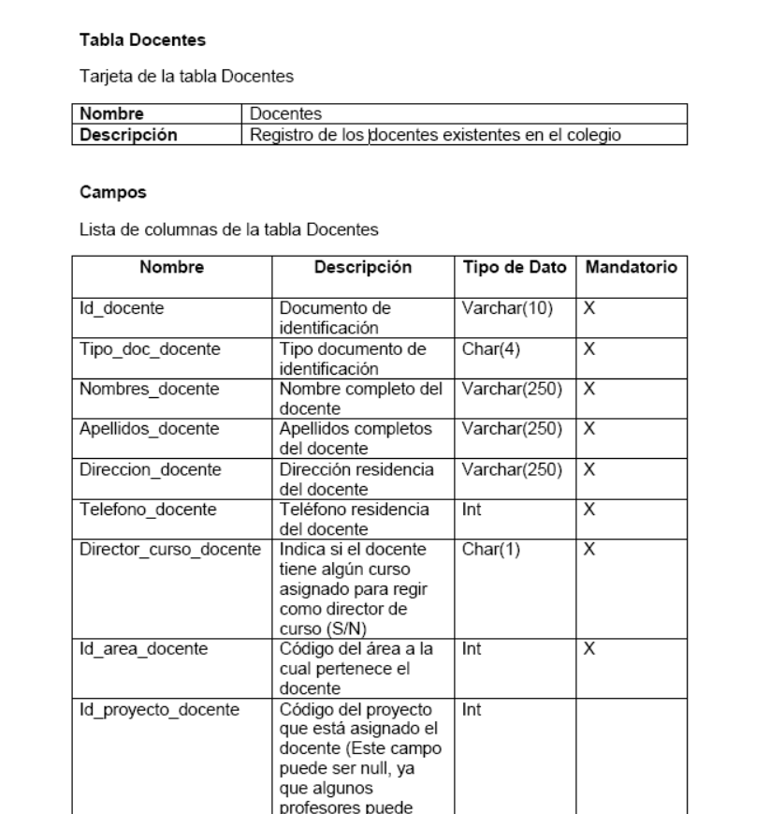

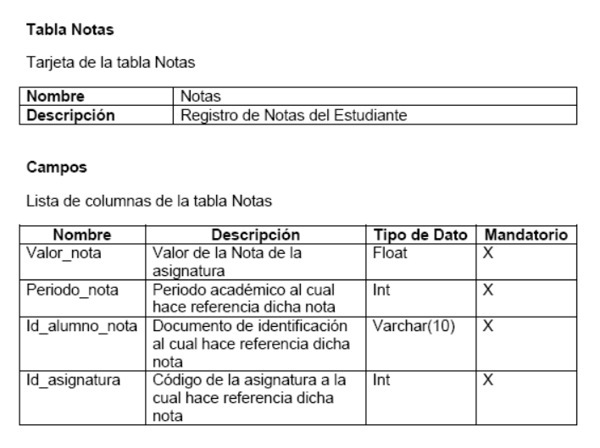

CONCLUSIÓN

El desarrollo de la aplicación Web facilitará el flujo de información académica y administrativa, durante el desarrollo de este trabajo se adquirirán experiencias y habilidades necesarias para crear cada parte del sistema, dando como resultado un software de calidad, el cual va permitir automatizar e integrar en gran medida el proceso de registro de notas y faltas de cada uno de los estudiantes. Con la solución implementada de la escuela ESM (Escuela San Martin), se puede evidenciar la importancia del ingeniero de sistemas en las empresas, compañías y/o cualquier otro establecimiento que requiera la participación de los mismos, ya que se ofrecen soluciones beneficiosas que generan reducción de costos y optimización de procesos con un alto nivel de calidad.

Finalmente y como conclusión enfocada al desarrollo de este aplicativo, se logra destacar que la participación de los padres de familia en el proceso estudiantil es muy importante, ya que esto le permite al estudiante contar con el apoyo de su familia para posibles obstáculos que se puedan presentar, superándolos uno a uno con el apoyo de los mismos. Por consiguiente podemos concluir que el desarrollo de este aplicativo es muy importante e influyente en dicho aspecto social, ya que le permitirá al acudiente del alumno estar informado constantemente del rendimiento académico y demás información.

RECOMENDACIONES

1. Conocimientos previos.

Es importante fundamentar tanto en estudiantes, docentes y padres de familia, el uso de nuevas tecnologías, haciéndoles partícipes de ellas y explicándoles el funcionamiento de las mismas. Para esto es indispensable que por parte de la escuela ESM (Escuela San Martin), se brinden capacitaciones y jornadas de aprendizaje sobre el funcionamiento del aplicativo web, esto con el fin de lograr obtener una mejor adaptación y aceptabilidad del software.

Adicional a esto, es recomendable que desde la parte administrativa y docente de la institución, se resalte a estudiantes y padres de familia que todo lo relacionado con el ingreso a la plataforma, debe ser autorizado previamente por el administrador de la misma. Esta buena práctica informativa es indispensable para que los padres de familia no vayan a tener una mala experiencia con la funcionalidad del aplicativo y opten así por un rechazo total a la utilización del mismo.

1. Hardware necesario.

Para la elaboración de la aplicación web se necesitará contar con los elementos básicos, tanto en la parte de hardware como de software, por ello, en lo referente al hardware se recomienda tener una computadora con los mínimos requisitos que hoy en día se utilizan. En general para que una PC o laptop pueda trabajar lo mejor posible, con un software para de una página web requiere algunos elementos básicos, como podrían ser, los siguientes:

* Procesador Intel i7 CPU @ 1.60 GHz 2.10 GHz de velocidad ( o de mayor rango)
* 8 GB de memoria RAM o si es posible hasta 16.
* Pantalla de 1920 * 1080 lo más recomendado.
* Mínimo 500 GB de capacidad en el disco local (disco duro) o hasta 1TB

1. Software necesario:

Para desarrollar aplicaciones con ASP.NET, HTML5, CSS, JavaScript, algunos programas específicos, incluyendo el sistema operativo y el entorno de desarrollo se necesitarán por ejemplo.

* Sistema operativo: Windows, macOS o Linux
* (Microsoft, Visual Studio, 2019) o cualquier versión, más recomendable la más reciente.
* (Microsoft, SQL Server Management Studio, 2019) o cualquier versión, más recomendable la más reciente.

Es importante de tener la versión más reciente de los programas para aprovechar todas las características y funcionalidades de ASP.NET, HTML5, CSS, JavaScript etc. Los requisitos detallados y las guías de instalación se pueden encontrar en el sitio web oficial de Microsoft. Estos programas son esenciales para crear, probar y desplegar aplicaciones web con el software más necesario.

# BIBLIOGRAFÍA

Microsoft. (2019). *SQL Server Management Studio*. Obtenido de descarga: https://www.microsoft.com/es-es/sql-server/sql-server-downloads

Microsoft. (2019). *Visual Studio*. Obtenido de Descarga: https://visualstudio.microsoft.com/es/downloads/